- thêm api thành phố đồ dô
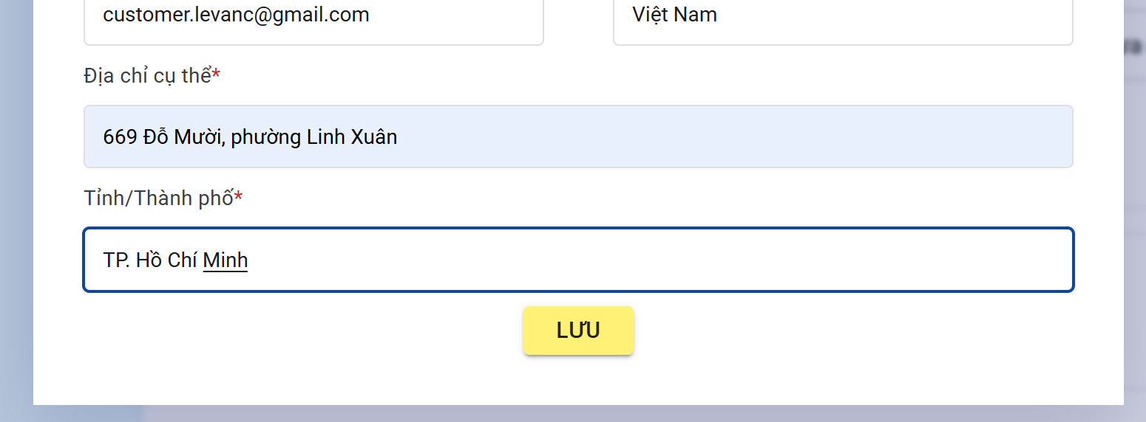
- Chỉ hiện thị dịch vụ loại BOOKABLE
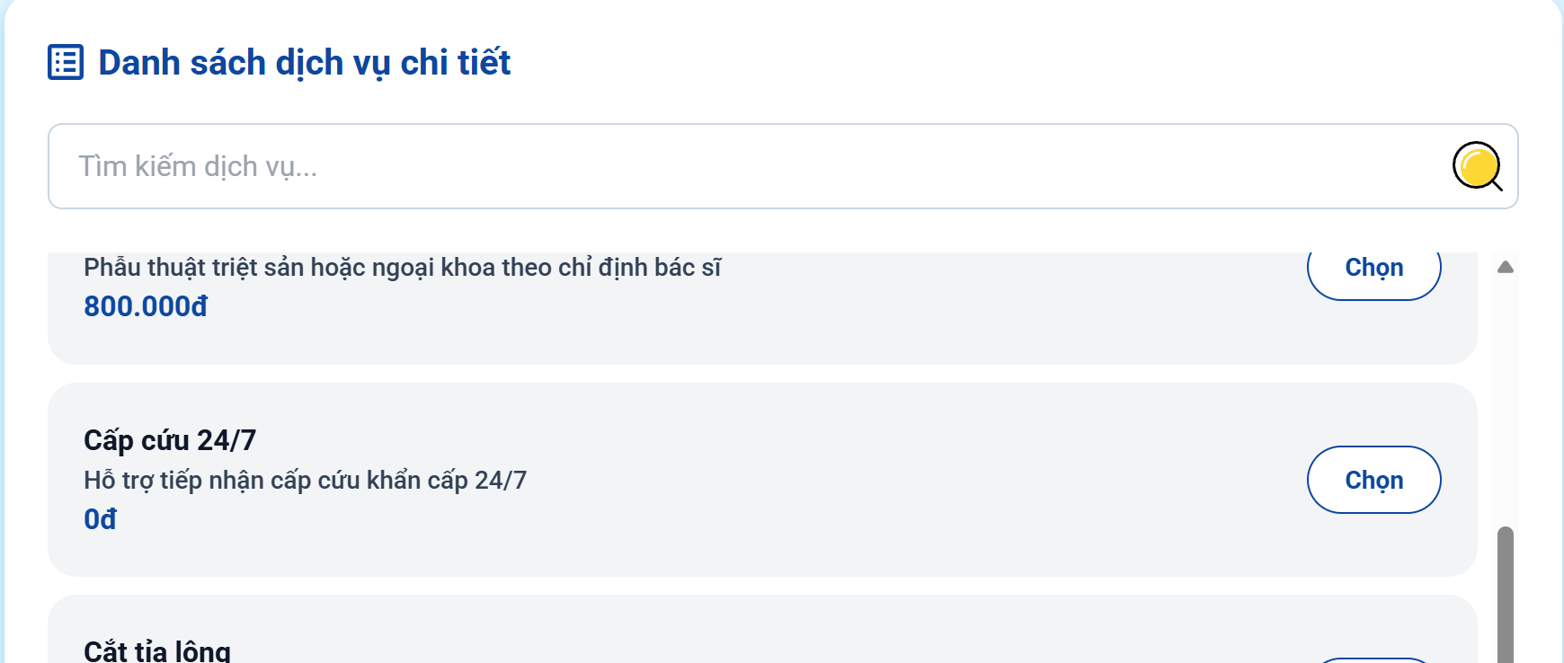
- tài khoản lê văn cường đặt chục đơn hàng mà ko có địa chỉ ở thông tin tài khoản?


